Система автоматизированного назначения, инструкция по назначению защитника органами уголовного судопроизводства

ИНСТРУКЦИЯ ПО НАЗНАЧЕНИЮ ЗАЩИТНИКА

Инструкция доступа в закрытый сегмент системы автоматизированного назначения Адвокатской палаты для органов уголовного судопроизводства по использованию сервиса назначения защитника

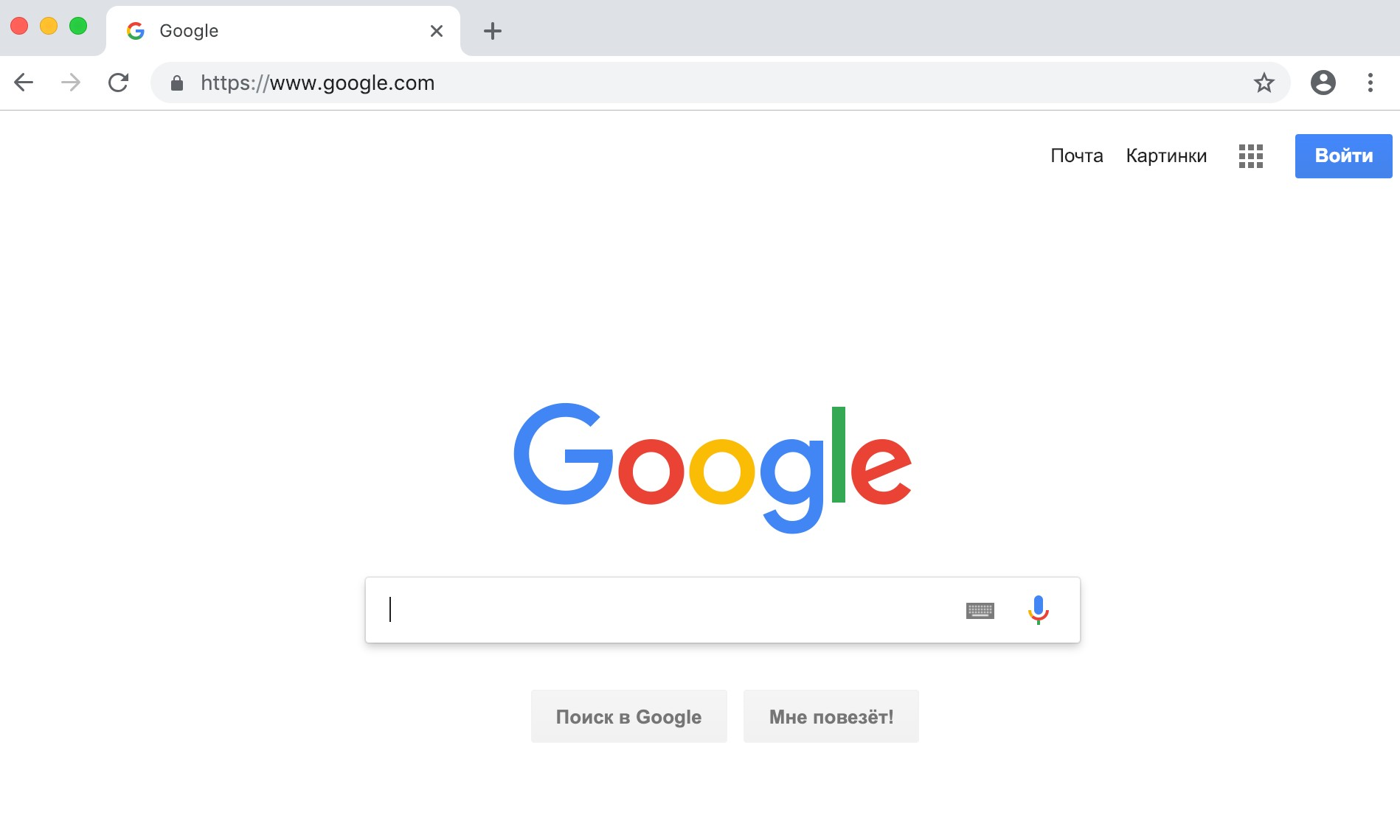Система автоматизированного назначения, инструкция по назначению защитника органами уголовного судопроизводства

Для назначения защитника в системе автоматизированного назначения защитника Адвокатской палаты следователь, дознаватель, судья либо иное уполномоченное ими лицо органа уголовного судопроизводство необходимо использовать программу для просмотра веб-сайтов в сети Интернет - браузер.

Система автоматизированного назначения, инструкция по назначению защитника органами уголовного судопроизводства

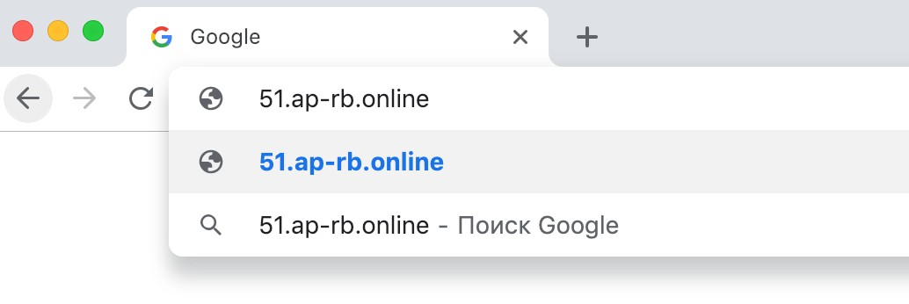После запуска браузера интернет в адресной строке окна (сверху) удалить текущий адрес (если не пусто) и ввести адрес сервиса системы автоматизированного назначения:

51.ap-rb.online

после чего на клавиатуре компьютера
(ноутбука) нажать клавишу Enter (Ввод).
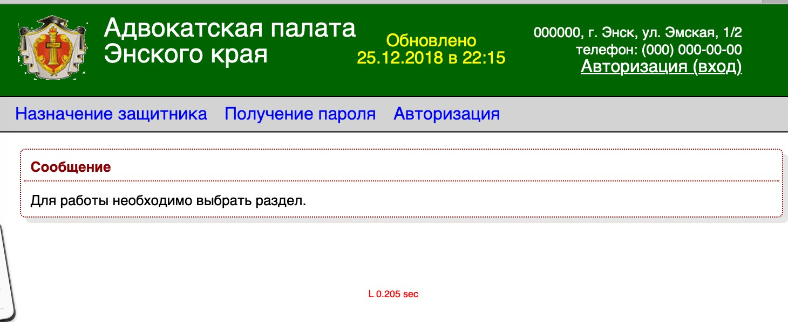Произойдет переход по введеному адресу и откроется (загрузится) первоначальная страница сервиса системы назначения адвокатской палаты.

Система автоматизированного назначения, инструкция по назначению защитника органами уголовного судопроизводства
Первоначальная страница содержит три основных раздела:
Назначение защитника - основной раздел доступный после авторизации (входа) для назначения и замены защитника
Получение пароля - раздел получения пароля доступа впервые, а также смена
(восстановление пароля)
Авторизация (вход) - раздел для ввода имени входа (используется адрес электронной почты органа уголовного судопроизводства) и пароля доступа.

Система автоматизированного назначения, инструкция по назначению защитника органами уголовного судопроизводства

Получение пароля

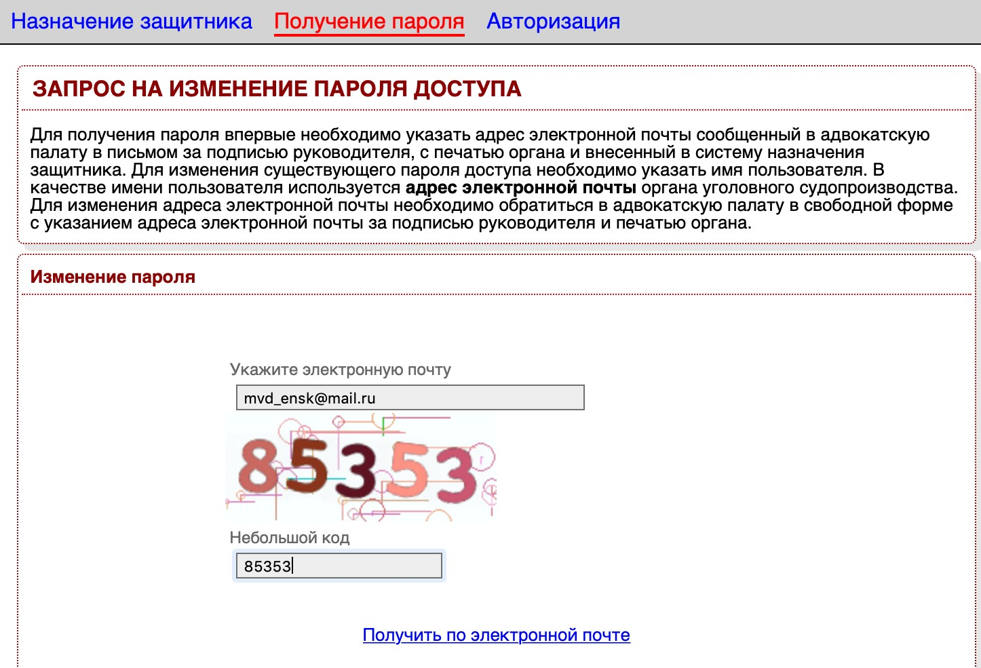Для получения пароля впервые необходимо навести курсор (стрелку) на надпись «Получение пароля» и нажать один раз левой кнопкой компьютерной мыши.
После наведения курсора (стрелки) на надпись «Получение пароля» и
нажатия на левую кнопку компьютерной мыши откроется форма получения пароля.
В открывшемся окне в строке «Укажите электронную почту» необходимо
указать адрес электронной почты, который был официально предоставлен руководителем подразделения органа уголовного судопроизводства в Адвокатскую палату.
В строке «Небольшой код» необходимо указать цифры, расположенные
над данной строкой.
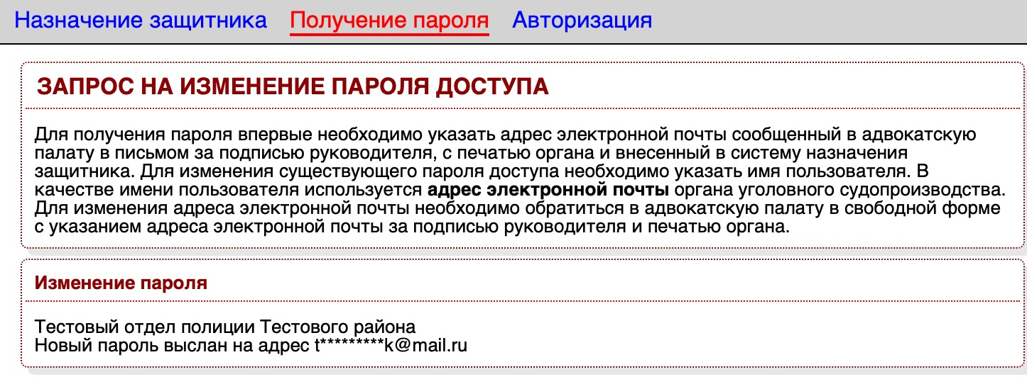После ввода необходимой информации необходимо навести курсор на синюю надпись «Получить по электронной почте» и нажать один раз на левую кнопку компьютерной мыши. После чего на адрес электронной почты Вашего подразделения придёт письмо с паролем для входа в
«Личный кабинет». Данный пароль является единым для всех сотрудников Вашего подразделения.

Система автоматизированного назначения, инструкция по назначению защитника органами уголовного судопроизводства

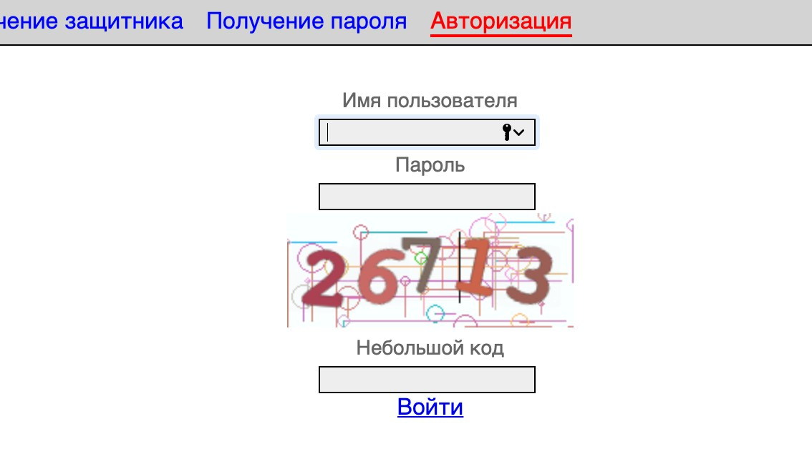На открывшейся странице необходимо навести курсор (стрелку) на надпись «Авторизация» и нажать один раз левой кнопкой компьютерной мыши.
Для авторизации откроется соответствующая страница сайта, на которой необходимо указать «Имя пользователя» (это адрес электронной почты используемый как логин) и «Пароль» (один пароль для всех сотрудников подразделения, присваивается вместе с логином). Также необходимо указать «Небольшой код», который указан над полем ввода.
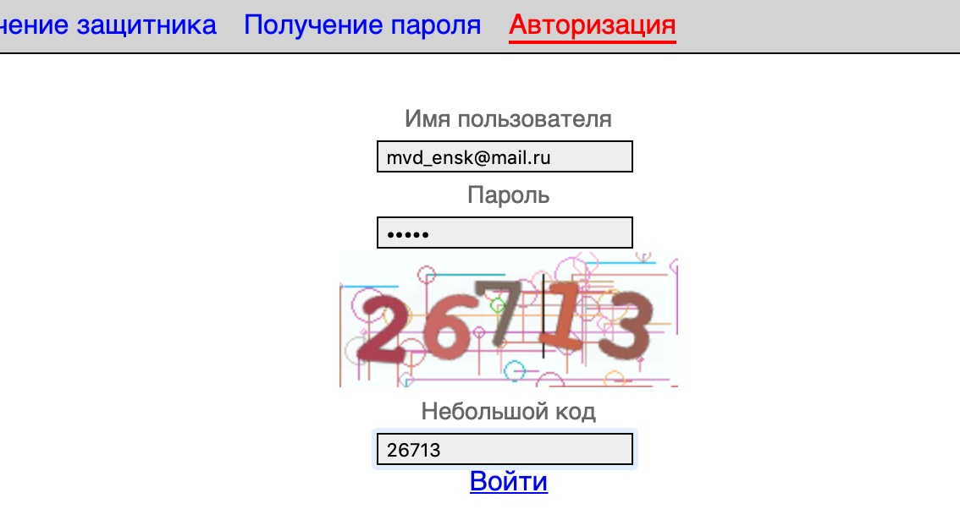После указания логина, пароля и цифр в поле кода необходимо навести курсор на команду «Войти» и нажать один раз на левую кнопку компьютерной мыши.

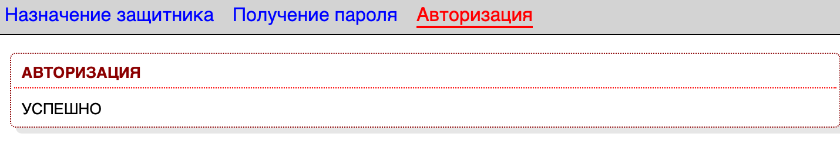

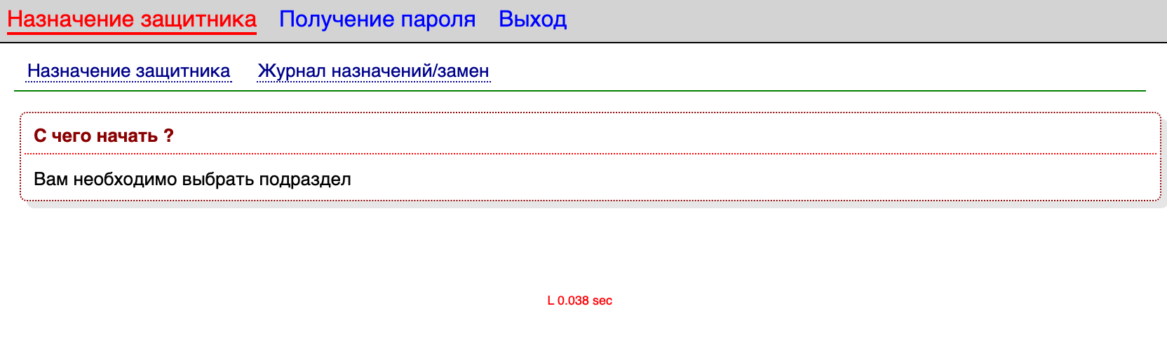Система автоматизированного назначения, инструкция по назначению защитника органами уголовного судопроизводства

После успешной авторизации (входа) станет доступным основной раздел содержащий подразделы назначения защитника и просмотра журнала назначений, и функция замены защитника.

Для направления сведений из постановления о назначении защитника в адвокатскую палату необходимо перейти в подраздел «назначение защитника» путем левого клика компьютерной мыши по соответствующей ссылке

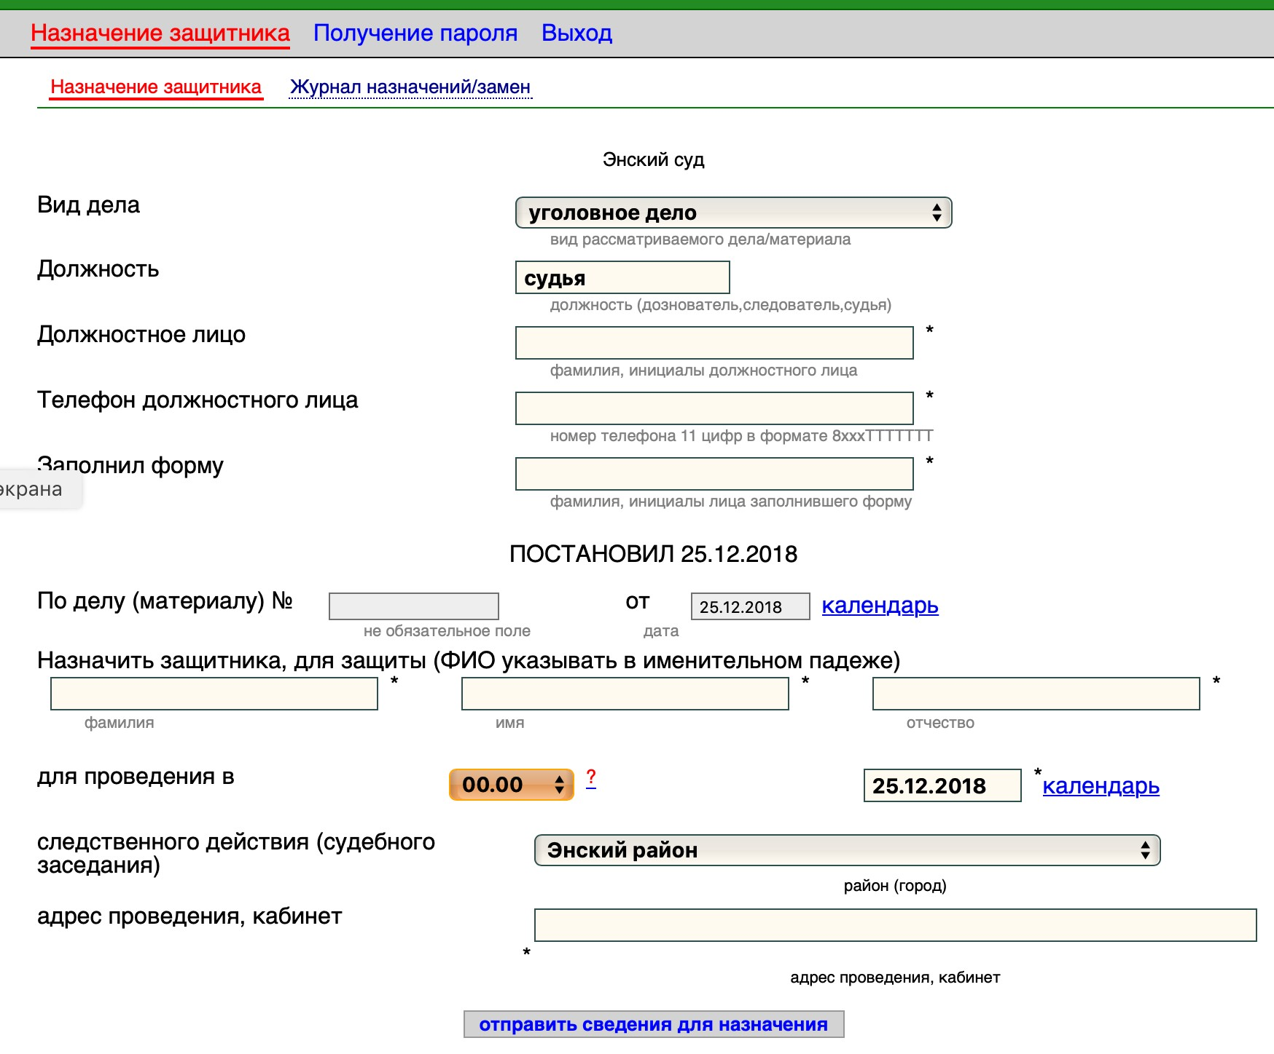Система автоматизированного назначения, инструкция по назначению защитника органами уголовного судопроизводства

Назначение защитника

Процесс назначения защитника заключается в заполнении полей формы
Заполнение начинается с указания (введения) информации о должностном лице, принявшем соответствующее решение.
В строке «фамилия, инициалы должностного лица» указываются фамилия и инициалы (!) должностного лица, принявшего решение о назначении защитника. Инициалы и фамилия указывается русскими буквами, а фамилия в именительном падеже с большой (заглавной) буквы
В строке «Телефон должностного лица» необходимо указать контактный телефон следователя (дознавателя, мирового судьи, судьи), по которому мог бы позвонить вновь назначенный адвокат. Допускается указание как номера стационарного телефона, так и номера мобильного (сотового) телефона.
Номер телефона (как мобильного, так и стационарного) должен состоять из 11 цифр (включая первую цифру – восьмёрку).
Цифры номера телефона указываются без тире и дефисов. Программа данные символы не распознаёт и автоматически их удаляет.
Пробелы между цифрами также не допускаются.
Номер мобильного (сотового) телефона указывается полностью, и начинается с 8 (восьмёрки). Символы +7 программой не распознаются и автоматически удаляются как недопустимые значения.
При указании должностным лицом номера мобильного телефона автоматизированная система (компьютерная программа) может направить на указанный номер смс-сообщение с контактной информацией назначенного адвоката.

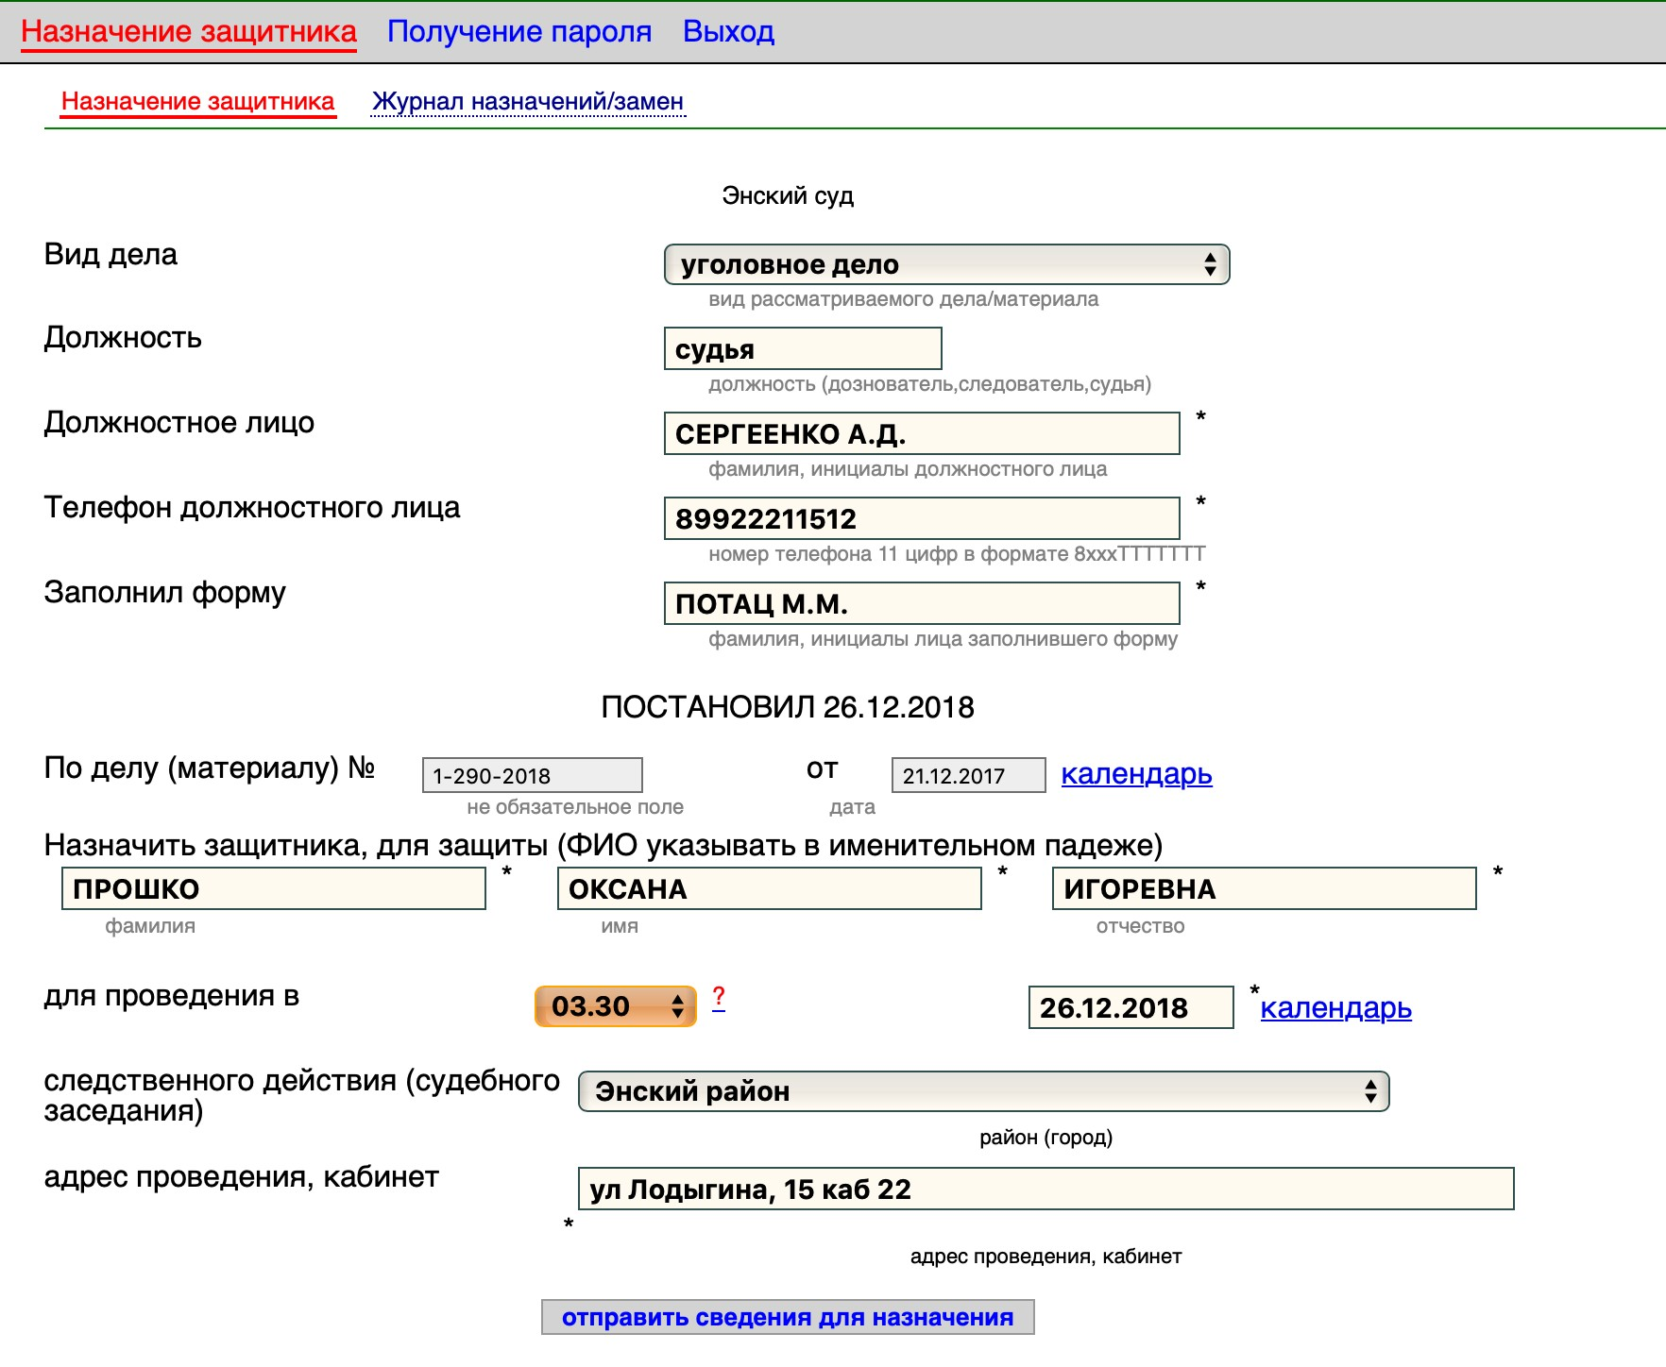Система автоматизированного назначения, инструкция по назначению защитника органами уголовного судопроизводства

В строке «Заполнил форму» указываются фамилия и инициалы лица, которое непосредственно работало в личном кабинете и заполняло требуемую информацию.

После заполнения сведений о должностном лице, принявшем решение о назначении защитника, необходимо указать информацию лице нуждающимся в обеспечении защитника и о планируемых процессуальных действиях.

В строке «По делу (материалу) №» необходимо указать фактический (реальный) номер уголовного дела и дату возбуждения.

Рядом со строкой для указания даты возбуждения уголовного дела имеется синяя надпись «календарь», где можно выбрать нужную дату.

Для выбора даты с помощью календаря необходимо навести курсор (стрелку) на слово «календарь» и нажать один раз левую кнопку компьютерной мыши. После чего, появится развёрнутая форма календаря.В развёрнутой форме календаря с помощью компьютерной мыши необходимо сформировать нужную дату в следующей последовательности:
- сначала выбирается год;
- затем выбирается месяц;
- и в завершении указывается число.

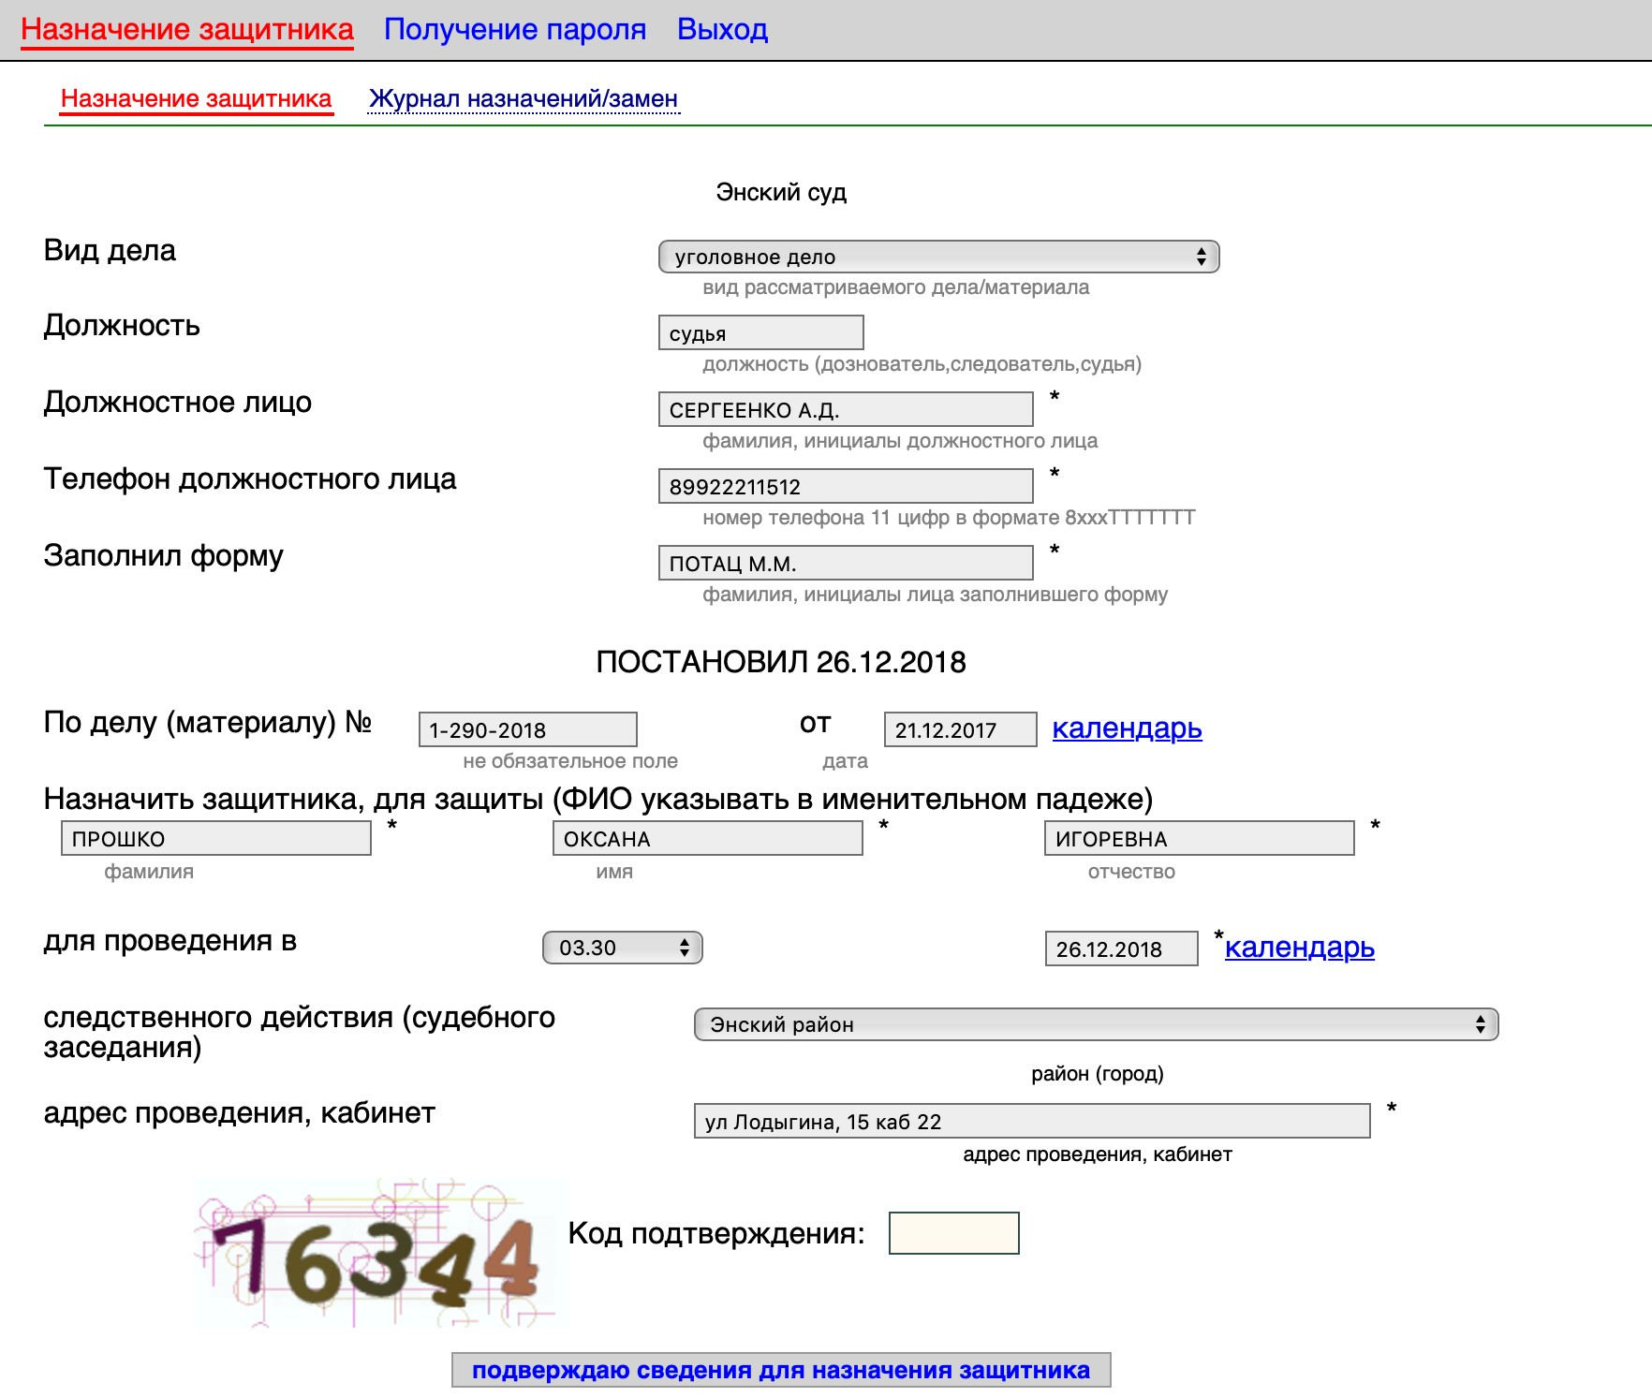Система автоматизированного назначения, инструкция по назначению защитника органами уголовного судопроизводства

В разделе «Назначить защитника, для защиты (ФИО указывать в именительном падеже)» необходимо заполнить три строки с указанием фамилии, имени и отчества подзащитного (подозреваемого, обвиняемого, подсудимого) в точном соответствии с данными о личности, указанными в паспорте либо ином документе, удостоверяющем личность.
При отсутствии отчества у подозреваемого (обвиняемого) в строке «отчество» необходимо написать «отсутствует». При оставлении данной строки пустой назначение защитника не состоится.

Раздел «Для проведения в» требует указания времени и даты проведения процессуального действия с участием защитника. Для выбора нужного времени необходимо навести курсор на серый квадратик с галочкой в соответствующей строке выбора, и нажать один раз на левую кнопку компьютерной мыши (для выведения списка предлагаемых вариантов времени).

Для выбора нужного времени необходимо навести курсор (стрелку) на центр появившегося списка и, прокручивая колёсико компьютерной мыши (прокрутка списка вверх или вниз), вывести в поле видимости нужное время.В завершение заполнения формы требуется указать район проведения процессуального действия и адрес его проведения.
Автоматически программа предлагает район (город)
дислокации Вашего подразделения (суда).

Система автоматизированного назначения, инструкция по назначению защитника органами уголовного судопроизводства

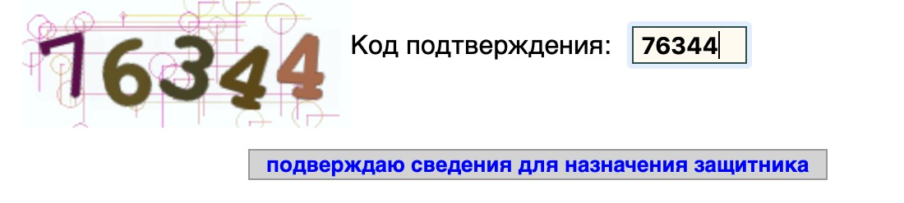Если район (город) проведения процессуального действия не совпадает с предложенным вариантом, то необходимо навести курсор (стрелку) на серый квадратик с галочкой в соответствующей строке выбора, и нажать один раз на левую кнопку компьютерной мыши для отображения предлагаемых вариантов.

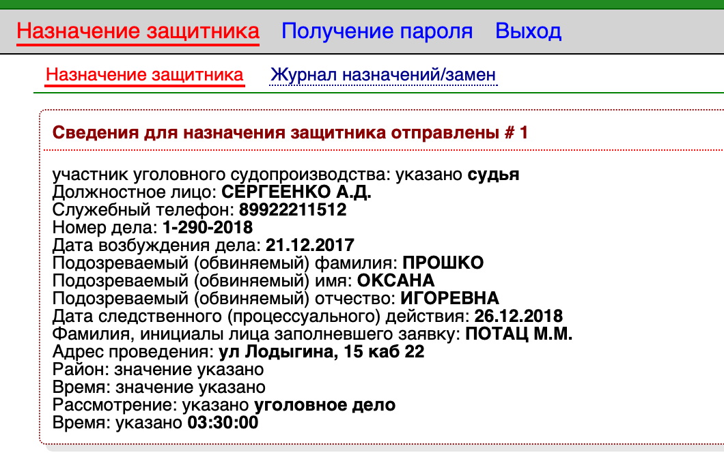Адрес места проведения процессуального действия указывается с помощью клавиатуры компьютера (ноутбука) в произвольной форме.

Для завершения процесса назначения защитника необходимо навести курсор (стрелку) на серую кнопку с синей надписью
«Отправить сведения для назначения» и нажать один раз на левую кнопку компьютерной мыши.

После нажатия на кнопку «Отправить сведения для назначения», внизу страницы появится код подтверждения правильности (достоверности) введённой информации, который необходимо указать с помощью клавиатуры компьютера в соответствующей строке.Затем необходимо навести курсор (стрелку) на серую панель с синей надписью
«Подтверждаю сведения для назначения защитника» и нажать один раз на левую кнопку компьютерной мыши.

После подтверждения введённых сведений откроется новая страница с отображением итоговой информации, которая была принята компьютерной программой для автоматической обработки и назначения защитника

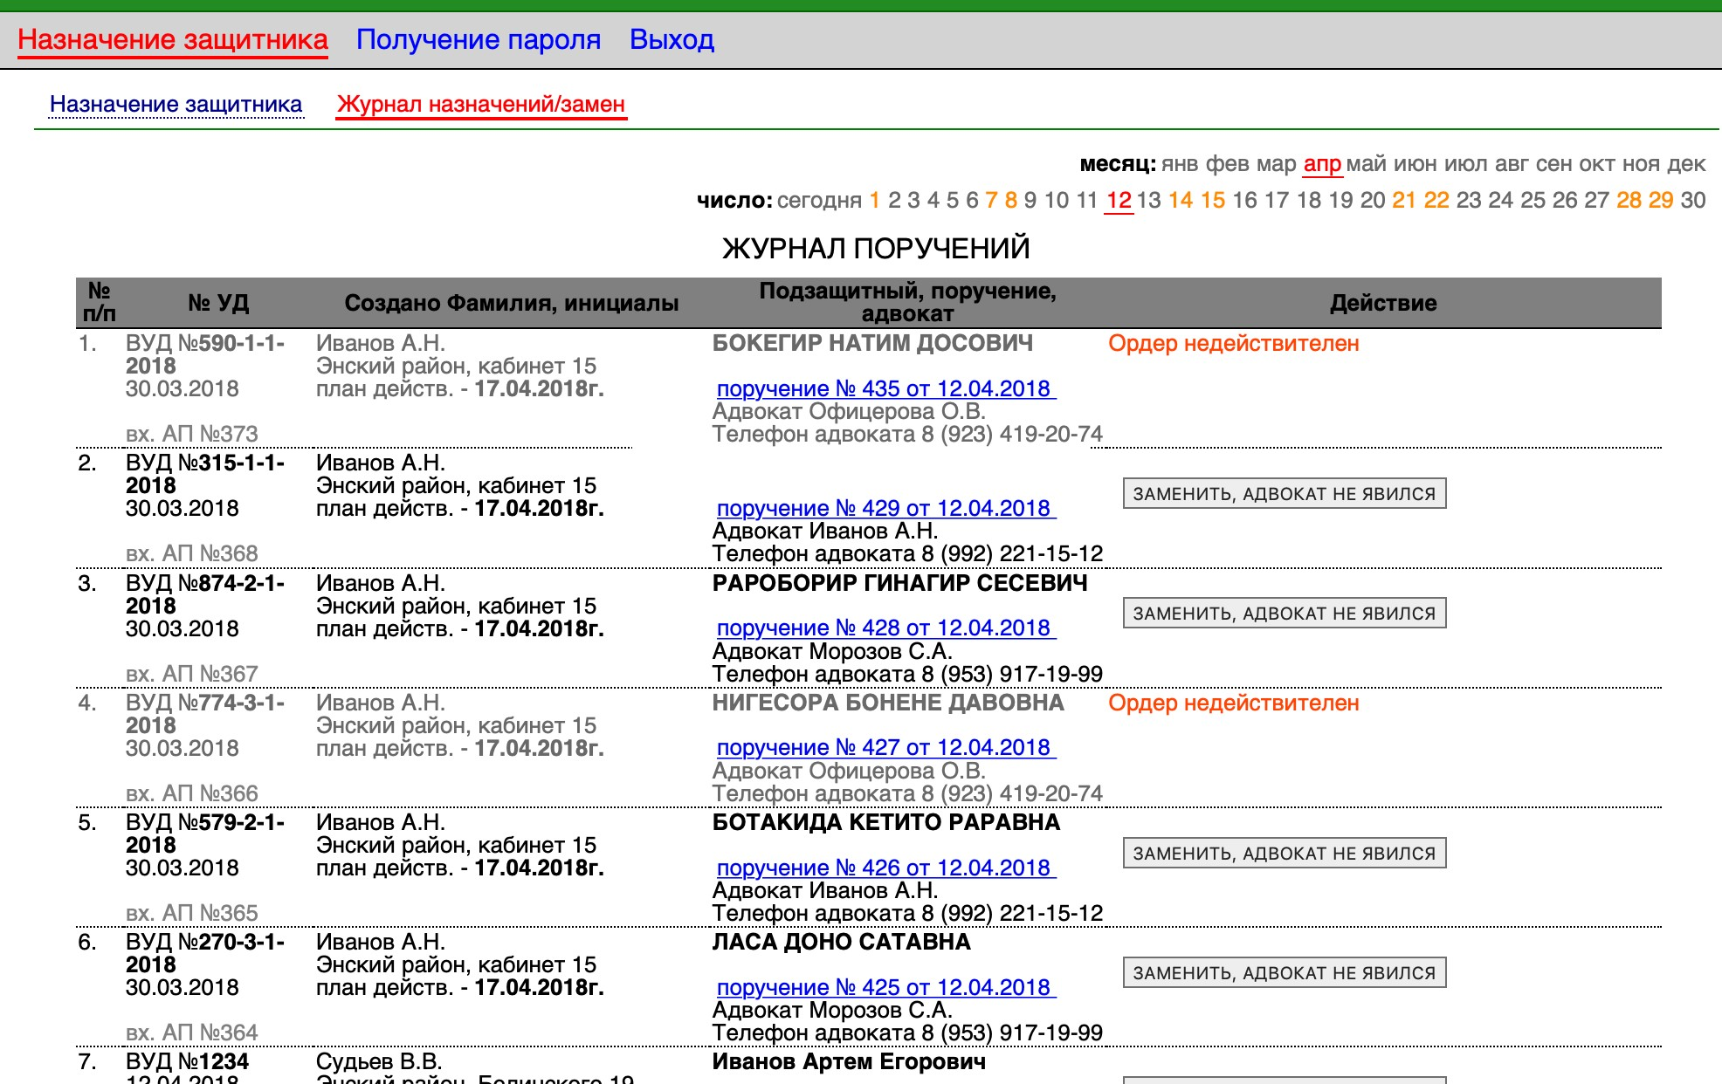Система автоматизированного назначения, инструкция по назначению защитника органами уголовного судопроизводства

Для просмотра результатов назначения защитника необходимо перейти в раздел « Журнал назначений / замен»После того как система (компьютерная программа) назначит адвоката появится запись с отображением сведений о назначенном адвокате и поручении (который можно вывести на печать).

Для просмотра и печати поручения необходимо навести курсор (стрелку) на синюю подчёркнутую строку с номером и датой поручения и нажать один раз на левую кнопку компьютерной мыши. После чего, на экране компьютера откроется сопроводительное письмо и поручения, сформированный на адвоката, которому поручена защита подозреваемого (обвиняемого).

В колонке (столбце) «Действие» красным шрифтом указано время и дата, когда возможна замена защитника.

